Занятие 4

1.Эволюция тактики игры

Одной из движущих сил развития футбола является тактика игры.
Оставаясь неизменным по форме, по духу, футбол претерпел, и не один раз, серьезные изменения технического и особенно тактического порядка.
Основным фактором, влияющим на развитие любой спортивной игры, является борьба между Нападением и защитой. Именно эта борьба и стимулирует постоянное развитие тактики игры.
Наиболее подвижна в своем развитии индивидуальная тактика. Постоянно уточняются новые способы выполнения технических приемов, которые становятся средствами индивидуальной тактики. Смена средств осуществления решений происходит здесь относительно часто. Иное дело с командной организацией игры, выражением которой являются тактические системы, которые возникали по мере обогащения футбола новыми техническими приемами и тактическими действиями.
Каждая тактическая система имеет свои более или менее постоянные признаки, к которым относятся расположение игроков, способы и формы ведения игры, а также функции и обязанности игроков. Но если новое в индивидуальных тактических действиях появлялось довольно часто, то смена тактических систем, полностью зависящих от развития игры, происходит через значительные периоды времени.

Система “пять в линию”

Классическая расстановка игроков впервые была разработана английским клубом “Ноттинген Форест” в 80-х гг. прошлого века. Ее название произошло от формы расстановки игроков передней линии.
При этой системе в команде было два защитника, три полузащитника и пять нападающих (рис. 55). Такое построение игроков сзади давало возможность одному из защитников перемещаться вперед с целью “разрушить” игру, или, точнее, создать искусственное положение “вне игры”. Однако постепенно футбол начинал терять свою привлекательность из-за того, что большая часть встреч заканчивалась безрезультатно. Нужны были радикальные меры, чтобы оживить футбол. В1925 г. Международная федерация футбола внесла изменения в трактовку пункта правил о положении “вне игры”. Теперь уже атакующему игроку в момент передачи ему мяча достаточно было иметь перед собой не трех соперников, а двух.
Первые годы после изменения правил прошли под знаком полного превосходства нападения над защитой. Получив свободу маневра по длине поля, нападающие стали довольно легко проходить к штрафной площадке и забивать большое количество голов. Необходимо было искать эффективные средства защиты ворот.

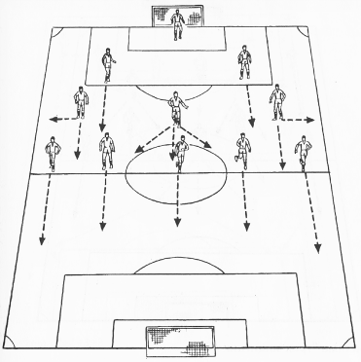
Система “пять в линию”

Система “дубль-ве”
В 1932 г. тренер английского клуба “Арсенал” Чэпмэн оттянул назад центрального полузащитника, чтобы укрепить оборону наиболее опасной зоны перед воротами, превратив его в центрального защитника. Это, естественно, повлекло за собой изменения в расположении остальных игроков и послужило основой для разработки новой тактической системы, получившей всеобщее признание под названием “дубль-ве”, или система трех защитников.
Так в середине поля появился “магический квадрат”, включающий в себя двух полусредних и двух полузащитников. Именно это четверка организовывал как атакующие, так и оборонительные действия команды.
На некоторый период времени установилось сбалансированное соотношение сил атаки и обороны. Однако в связи с тем, что разрушать всегда легче, чем созидать, через некоторое время перевес оказался на стороне защиты.

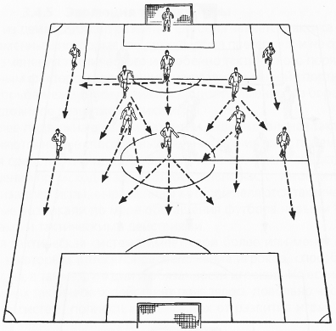
Система “трех защитников”

Система 1+ 4 + 2+ 4

Шведский чемпионат мира 1958 г. завершился убедительной победой сборной команды Бразилии и как бы подвел итог эволюции тактики футбола 50-х гг. Своим успехом бразильцы во многом были обязаны новой тактической системе: команда играющая по этой системе, имеет три твердые линии.
Игроки каждой линии наделены более четкими тактическими функциями.
Основным преимуществом новой системы являлось укрепление линии обороны, что позволило перейти на зонный принцип организации командных действий и надежнее выполнять страховку. Появилась возможность увеличить оперативное пространство для действий каждого нападающего и концентрации игроков по продольной оси футбольного поля (до шести игроков).
Быстро уяснив преимущества новой тактической системы, все команды начали тактическое перевооружение и на чилийском чемпионате мира 1962 Г. все команды играли по бразильской системе. Все, кроме одной команды, - Бразилии.

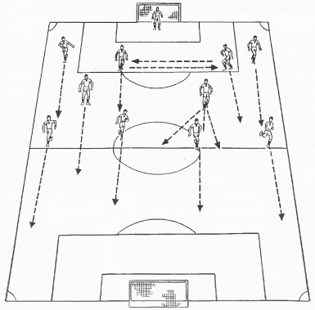
Система 1+4+2+4

Система 1+4+3+3
К очередному чемпионату мира бразильцы существенно перестроили организацию своей игры. Сохранив прежним построение линии защиты, они переукомплектовали две остальные линии, переведя одного из нападающих в среднюю линию. Правильно определив важнейшую роль средней линии в организации как атакующих, так и оборонительных действии, бразильцы укрепили именно это звено. Однако эту систему не следует рассматривать как оборонительную. Наличие трех игроков в средней линии позволяет активно включать в атаку не менее двух из них. Увеличивает возможность замены и страховки фланговых игроков. Эти и другие преимущества сделали систему 1+4+3+3 одной из часто применяемых в современном футболе.

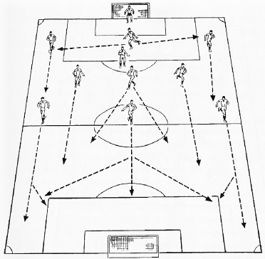
Система 1+4+3+3

Система 1+4+4+2
Эта система игры широко известна и практикуется с большим успехом.
Игроки располагаются в три линии: линия защиты из четырех игроков, средняя линия также из четырех и линия нападения - из двух.
Свободные зоны атаки заполняют игроки середины поля, а также фланговые игроки, постоянно меняющие направление развития атаки и затрудняющие этим организацию обороны соперника.

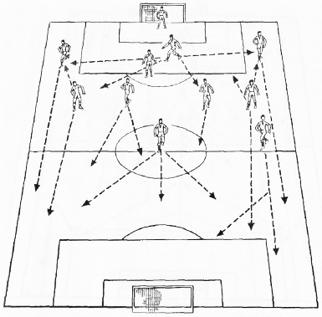
Система 1+4+4+2

2. Характеристика физических качеств футболиста

Основную роль в общей и специальной физической подготовленности спортсменов играют сила, быстрота, выносливость, ловкость, гибкость. Эти физические качества в значительной мере определяют уровень физического развития и здоровье спортсменов.
В футболе по существу все физические качества будут определяющими в достижении конечного результата. Однако влияние того или иного качества различно не только вследствие разного игрового амплуа, но и в зависимости от этапа подготовки (как возрастного, так и годового) футболистов.

Выносливость

Под выносливостью футболистов понимают способность выполнять игровую деятельность без снижения ее эффективности на протяжении всего Матча. Поскольку двигательная деятельность футболистов во время матча весьма разнообразна как по технике, так и по интенсивности передвижения, то выносливость будет определяться широким диапазоном биохимических реакций, происходящих в организме спортсмена: аэробных (общая выносливость) аэробно-анаэробных (смешанная выносливость) и анаэробных (скоростная выносливость).
Общая выносливость - это способность длительно выполнять различные Виды работ на уровне умеренной или малой интенсивности.
Физиологической основой общей выносливости являются аэробные процессы происходящие в организме футболиста при выполнении работы умеренной мощности. При выполнении такого вида тренировочных упражнений энергетические затраты полностью покрываются за счет аэробных (дыхательных) процессов. При этом ЧСС находится в пределах от 130 до 150-165 уд/мин.
Основными факторами, определяющими эффективность аэробной производительности, будут:
а) повышение производительности систем внешнего дыхания (минутный объем дыхания, максимальная легочная вентиляция, ЖЕЛ, скорость диффузии газов в легких и пр.);
б) повышение производительности систем кровообращения (минутный и ударный объемы, ЧСС, скорость кровотока);
в) повышение производительности системы крови (содержание гемоглобина);
г) повышение тканевой утилизации кислорода;
д) совершенствование слаженности всех систем.
Смешанная выносливость футболистов определяется их способностью выполнять двигательную и игровую деятельность длительное время в умеренном режиме, либо кратковременную деятельность с максимальной интенсивностью, а также быстро переключаться с одного вида работы на другой.
В процессе совершенствования аэробно-анаэробных возможностей решаются следующие задачи:
а) повышение анаэробных возможностей (главным образом их гликолитического компонента);
б) повышение аэробных возможностей (в частности, совершенствование деятельности сердечно-сосудистой и дыхательной систем);
в) совершенствование быстроты переключения физиологических функций при изменении интенсивности работы;
г) повышение физиологических и функциональных границ устойчивости по отношению к сдвигам внутренней среды, вызванным напряженной работой.
Скоростную выносливость можно определить, как способность поддерживать высокую скорость во время длительного повторного выполнения работы на дистанциях от 15 до 60-100 м у взрослых и от 5-10 до 30-50 м у юных футболистов.
Физиологической основой скоростной выносливости являются креатин - фосфатные и гликолитические реакции, происходящие в организме спортсмена.

Быстрота и скоростные возможности футболистов

Под быстротой подразумевается способность игрока совершать двигательные действия за минимальный отрезок времени. Выделяют четыре формы проявления быстроты:
время реакции;
время одиночного движения;
максимальную частоту движений;
быстроту начала движения.
Скоростные возможности футболистов обусловлены комплексным проявлением форм быстроты в игровой деятельности. В футболе быстрота - это не только скорость передвижения на поле, но и быстрота мышления, и быстрота работы с мячом.
При пробегании футболистами отрезков с максимальной скоростью можно выделить две фазы: фазу увеличения скорости (фазу разгона) и фазу ее
относительной стабилизации.
Первая фаза характеризует стартовое ускорение, вторая - дистанционную скорость.
Скоростные качества футболистов складываются из скорости стартового разгона, абсолютной (пиковой) скорости, скорости рывково - тормозящих действий, скорости выполнения технического приема и скорости переключения с одного действия на другое.
Каждое из этих слагаемых играет свою особую роль в игровой деятельности футболистов, причем все формы проявления скорости относительно самостоятельны. А это значит, что каждая из составляющих скорости требует специально направленной работы.
Результат игровых действий футболистов в большинстве случаев зависит от того, насколько быстро нападающий может оторваться от опекуна, а защитник - перехватить форварда.
Исследования показывают, что основные дистанции в футболе, которые футболисты пробегают с максимальной скоростью, составляют отрезки от 7-15 до 20-30 м. Отсюда становится понятным, сколь важна способность игрока быстро набирать скорость. Скорость стартового разгона зависит от частоты и длины шагов, а также от времени опорной реакции при отталкивании от грунта.
Как правило, футболист располагает резервами скорости на первых 10- 15 м. В то же время, имея неплохую абсолютную скорость на 15-метровом отрезке, он не в состоянии долго ее поддерживать. В игровой же ситуации часто необходимо после пробежки, ускорения быстро набрать максимальную (“пиковую”) скорость и сохранить ее на дистанции 50-60 м. Однако нельзя забывать о том, что специфика футбола обусловливает характер бега спортсмена. В процессе игры ему приходится резко тормозить и вновь начинать движение под любым углом к первоначальному движению.
Все действия, связанные с возможно быстрым преодолением инерции собственного тела, заставляют мышцы ног работать в уступающе - преодолевающем режиме. И чем “жестче” фаза амортизации, тем короче она будет по времени, тем мощнее растянется мышца, чтобы “выстрелить” футболиста в нужном направлении. Пожалуй, одно из основных требований современного футбола - скорость работы с мячом, т.е. скоростная техника.
Футболисты, у которых скорость движения и техническая оснащенность соответствуют одна другой, могут выполнять технические приемы на высокой скорости и легко менять ее в зависимости от игровой ситуации. В игровой обстановке также важно не только быстро выполнять прием, но и мгновенно переключаться с одного действия на другое.

3. Характеристика психических качеств футболиста
1
Механизмы соревновательной деятельности в футболе предусматривают одновременное протекание процессов восприятия, мышления и моторной деятельности.
Результаты творческой деятельности выражаются в конкретных технико-тактических действиях, избираемых футболистом с учетом всех условий конкретной ситуации. Посредством этих действий и решаются стоящие перед ним тактические задачи, в основе которых лежат:
восприятие, наблюдение, внимание как психические процессы, обеспечивающие ориентировку футболистов в сложных условиях игровых ситуаций;
мышление, память, представления и творческое воображение как процессы, посредством которых на основе сигналов, полученных от органов чувств из внешней среды, осуществляется выбор решения в данной ситуации;
быстрота двигательных реакций как важнейшая временная характеристика действий и нервных процессов, управляющих этими действиями.
Особенности двигательных навыков

По разнообразию двигательных навыков футбол является одним из наиболее сложных видов спорта. При этом почти все действия футболисту приходится совершать в условиях противоборства с игроками команды соперника.
Одной из важных психологических особенностей двигательных навыков футболистов является то, что спортсмен, выполняя те или иные приемы, регулирует свои движения и мышечные усилия в зависимости от расстояния между собой и другими игроками (как своей команды, так и команды соперника) мячом, воротами. Все это требует выработки зрительно-моторной координации очень точных и дифференцированных пространственных и выполняемых движений.
Большое значение для футболистов при выполнении технических приемов имеет также дифференцировка мышечно-двигательных ощущений («чувство мяча»), которые имеют специализированный характер и специфичны для футбола. Немаловажны и ощущения равновесия, так как во время борьбы за мяч футболисты часто оказываются в неустойчивом положении, И, находясь в таком положении, они должны не только сохранять равновесие, но и выполнять сложные технические приемы.

Особенности процессов восприятия

Зрительные восприятия. Умение видеть как можно больше игроков, их расположение и перемещение по полю, непрерывное наблюдение за движением мяча, умение ориентироваться в сложных игровых условиях - важнейшие качества футболистов. Это, прежде всего, связано с развитием определенных способностей к зрительным восприятиям.
Объем поля зрения. Соревновательная деятельность футболистов требует, чтобы у них было высокоразвитое периферическое зрение, т.е. большой объем поля зрения. В процессе игры многие действия и приемы приходится совершать на основе именно периферического зрения.
Если оно развито недостаточно, то обедняются и тактические действия футболиста, так как он принимает решение и выполняет тот или иной прием, ориентируясь только на находящихся перед ним игроков.
Ограниченный объем поля зрения приводит к тому, что футболист не использует благоприятные ситуации для развития и завершения атаки, принимает неправильные и неадекватные сложившейся ситуации решения и тем самым создает условия для успешных действий соперника.
Экспериментальные данные, полученные в ходе психологических обследований футболистов высокой квалификации в состоянии спортивной формы и в состоянии нетренированности, показывают, что в состоянии нетренированности периферическое зрение заметно сужается. Такое сужение объема поля зрения значительно снижает поток информации, а это значит, что игровой потенциал футболиста только из-за уменьшения периферического зрения снижается, как правило, на 25-30%. Проще говоря, такой игрок хуже ориентируется, замечает меньше выгодных положений для продолжения или завершения атаки, совершает больше ошибок.
Глубинное зрение, точность глазомера.
Мастерство футболистов во многом зависит от точности глазомера (глубинного зрения). Правильное и своевременное выполнение того или иного технического приема тесно связано с высокоразвитой способностью точно оценивать расстояние между движущимися игроками и мячом. От точного определения расстояния (до мяча, партнеров, ворот) зависит своевременный выход игрока к мячу, точность, направление и траектория полета мяча. Глубинное зрение необходимо также и для того, чтобы не только правильно оценивать расстояние, на которое футболист намерен послать мяч, но и точно соразмерить силу удара по мячу с этим расстоянием.
Экспериментально установлено, что точность и объем глубинного зрения находятся в прямой зависимости от состояния тренированности. Так, точность глазомера у футболистов в состоянии спортивной формы в среднем на 35-40% выше, чем в состоянии нетренированности.
Специализированные восприятия.
Одним из признаков высокого спортивного мастерства футболиста является совершенное владение мячом, т.е. наличие у него очень тонкого, комплексного, специализированного восприятия - “чувства мяча”. В его основе лежит тонкая и точная дифференцировка раздражений, поступающих в различные анализаторы при работе с мячом. Главную роль при этом в сложном специализированном восприятии наряду с другими ощущениями играют мышечно-двигательные и зрительные ощущения. Благодаря этому футболист отчетливо воспринимает особенности мяча, его вес, упругость, силу своего удара по мячу и очень тонко согласовывает с этим свои движения, которые обеспечивают наибольшую точность действия с мячом.
“Чувство мяча” формируют в процессе длительной и систематической тренировки. для футболиста оно — убедительное доказательство его технико-тактического мастерства и состояния спортивной формы.
Кроме того, для футбола специфичны и другие специализированные восприятия, такие, как “чувство времени”, “чувство пространства”.

Особенности свойств внимания

Успешность игровых действий футболистов, по данным Г. М. Гагаевой, В.В.Медведева и др., в значительной степени определяется высоким уровнем развития у них таких свойств внимания, как объем, интенсивность, устойчивость, распределение и переключение.
В процессе игровых действий футболисту приходится одновременно воспринимать большое количество объектов или их элементов (6-8), что и определяет объем его внимания. Причем он воспринимает в этих объектах малейшие детали, например отдельные элементы движения соперника, его взгляд и т.д., что позволяет ему быстро и правильно организовать и выполнить свои ответные действия.
Внимание вовремя игры имеет произвольный характер, игрок сознательно сосредоточивается на процессе игры, отвлекаясь от всех посторонних раздражителей. Важнейшая особенность внимания футболиста - его высокая интенсивность, доходящая в наиболее ответственные моменты игры до предельной напряженности. Так как современный футбол отличают быстрые и внезапные действия, игрок при необходимости должен уметь мгновенно повышать интенсивность своего внимания. Чем интенсивнее внимание, тем больше нервной энергии затрачивает футболист.
Длительность игры, разнообразие тактических ситуаций требуют также высокой устойчивости внимания, сохранения способности к эффективной мобилизации его на протяжении всего поединка, что, в конечном счете, сказывается на эффективности игры. Рядом исследований установлено, что устойчивость внимания футболистов во второй половине игры под влиянием утомления и других факторов нередко снижается, что, естественно, влечет за собой увеличение количества всевозможных ошибок.
Современный футбол характеризуется высокой скоростью полета мяча, футболист должен в то же время анализировать обстановку, решать тактические задачи и выполнять сложные действия. Принимая мяч, футболист одновременно распределяет внимание между многими моментами: определяет расстояние до мяча и до игроков, следит за перемещениями игроков своей команды и команды соперника, выбирает способ обработки мяча и т.п. Количество таких одновременно или последовательно происходящих эпизодов может быть различным, так же, как и степень их отчетливого восприятия. Все это характеризует распределение внимания.
Особое значение в соревновательной деятельности футболиста в зависимости отхода игры имеет быстрота переключения внимания, с одних двигательных действий на другие, нередко совершенно иные по структуре и характеру. По данным наблюдений, футболист выполняет за игру свыше 600 отдельных действий, а в течение секунды внимание игрока переключается поочередно на 3-5 объектов.
Как было отмечено выше, все перечисленные качества внимания значительно изменяются в зависимости от состояния тренированности.

